新 书 推 荐
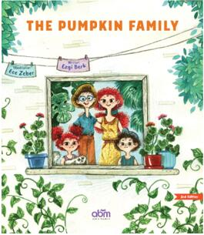
中文书名：《南瓜一家》
英文书名：THE PUMPKIN FAMILY
作 者：Ezgi Berk and Ece Zeber
出 版 社：ABM Publishing
代理公司：Black Cat Agency/ANA/Yao Zhang
页 数：40页
出版时间：2019年7月
代理地区：中国大陆、台湾
审读资料：电子稿
类 型：儿童绘本/知识读物

内容简介：

一个将教会孩子们所有关于植物的知识的有趣家庭故事
主题：自然/家庭/情绪/植物

南瓜一家住在市中心一栋公寓楼的顶层。他们是一个幸福的大家庭：有妈妈，爸爸，双胞胎，还有他们的小猫凯马克……以及四十七株室内植物！但是，当南瓜一家要去度假一个月时，没有了他们的照看南瓜，他们所有的室内植物将怎么生存呢？”显然植物们使出了浑身解数，用上了家里的各种道具来获取光照和水源，究竟结果如何呢？

《南瓜一家》是一个图文并茂的知识故事绘本，它在让小朋友听到故事的时候主动去认知和思考，参与到南瓜家族拯救植物的行动中去，并了解所有关于植物及它们的益处的知识。

作者简介：

埃兹基•伯克（Ezgi Berk）是一位土耳其儿童书作家，她还出版了《我爱瑜伽》。

内文插图：
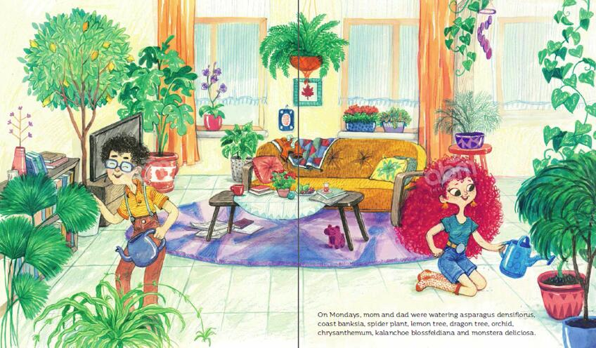
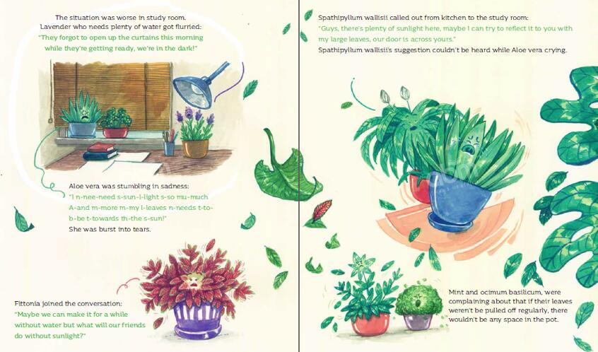

谢谢您的阅读！
请将回馈信息发送至：张瑶（Yao Zhang)
安德鲁﹒纳伯格联合国际有限公司北京代表处
北京市海淀区中关村大街甲59号中国人民大学文化大厦1705室, 邮编：100872
电话：010-82449325
传真：010-82504200
Email: Yao@nurnberg.com.cn
网址：www.nurnberg.com.cn
微博：http://weibo.com/nurnberg
豆瓣小站：http://site.douban.com/110577/
微信订阅号：ANABJ2002

